教育部106年度高級中學以縣(市)為夥伴學習群
東部地區物理教師專業成長研習計畫
- 依據：
教育部國民及學前教育署106年1月19日臺教國署高字第1050154141號函辦理。
- 目的：
  - 為推動高中課程之實施，強化教師專業成長，配合建構區域校際策略聯盟與教師夥伴學習同儕支持系統，提昇教師專業成長成效。
  - 協助提供物理科教師研習資源，提高現代教師教學專業知能，增進教師教學研究之風氣，藉以提升整體高級中等學校教師教學品質，以期奠定推動十二年國民基本教育之基礎。
- 辦理單位：
  - 主管機關：教育部國民及學前教育署
  - 主辦單位: 物理學科中心（臺中市立臺中第一高級中等學校）
  - 協辦單位：國立花蓮高級中學
- 辦理內容：
  - 參加對象：宜蘭縣（市）、花蓮縣（市）、臺東縣（市）公私立國中、高中職自然領域教師。
  - 研習主題：運用Phyphox App 與手機來設計物理實驗探究課程。
  - 授課講師：戴明鳳教授（清華大學物理系教授暨跨領域科教中心主任）。
  - 研習地點：國立花蓮高級中學綜合大樓3樓平面會議室。
  - 研習課程時間表
106年11月23日(星期四)
11月23日 | 內容 | 主持人 | 備註
09:40-09:50 | 報到 | 學科中心
09:50-10:00 | 長官致詞 | 花蓮高中
10:00~11:30 | Phyphox App簡介與實作 | 戴明鳳 教授  實作助教
11:30~11:40 | 休息時間
11:40~12:30 | Phyphox App 與手機在教學上的運用 | 戴明鳳 教授  實作助教
12:30 | 賦歸
- 報名方式與報名時間：研習採網路報名，即日起至11月24日止
- 本活動列入教師進修研習課程，全程參與者核予研習時數3小時。
- 因研習場地有限，每場次預計60名額，額滿為止，請逕行至教育部全國教師在職進修網登入報名(http://www1.inservice.edu.tw) ，俾利研習時數核發。
- 全國教師在職進修網課程代碼：2309687。
- 研習地點交通資訊（高雄市三民區建國三路50號）
  - 搭乘飛機：從花蓮航空站可搭乘計程車，約10分鐘車程可到花蓮高中。
  - 搭乘鐵路：從花蓮火車站可搭乘計程車，約15分鐘車程可到花蓮高中。
  - 搭乘客運：從花蓮火車站可搭乘105號公車，可到花蓮高中。
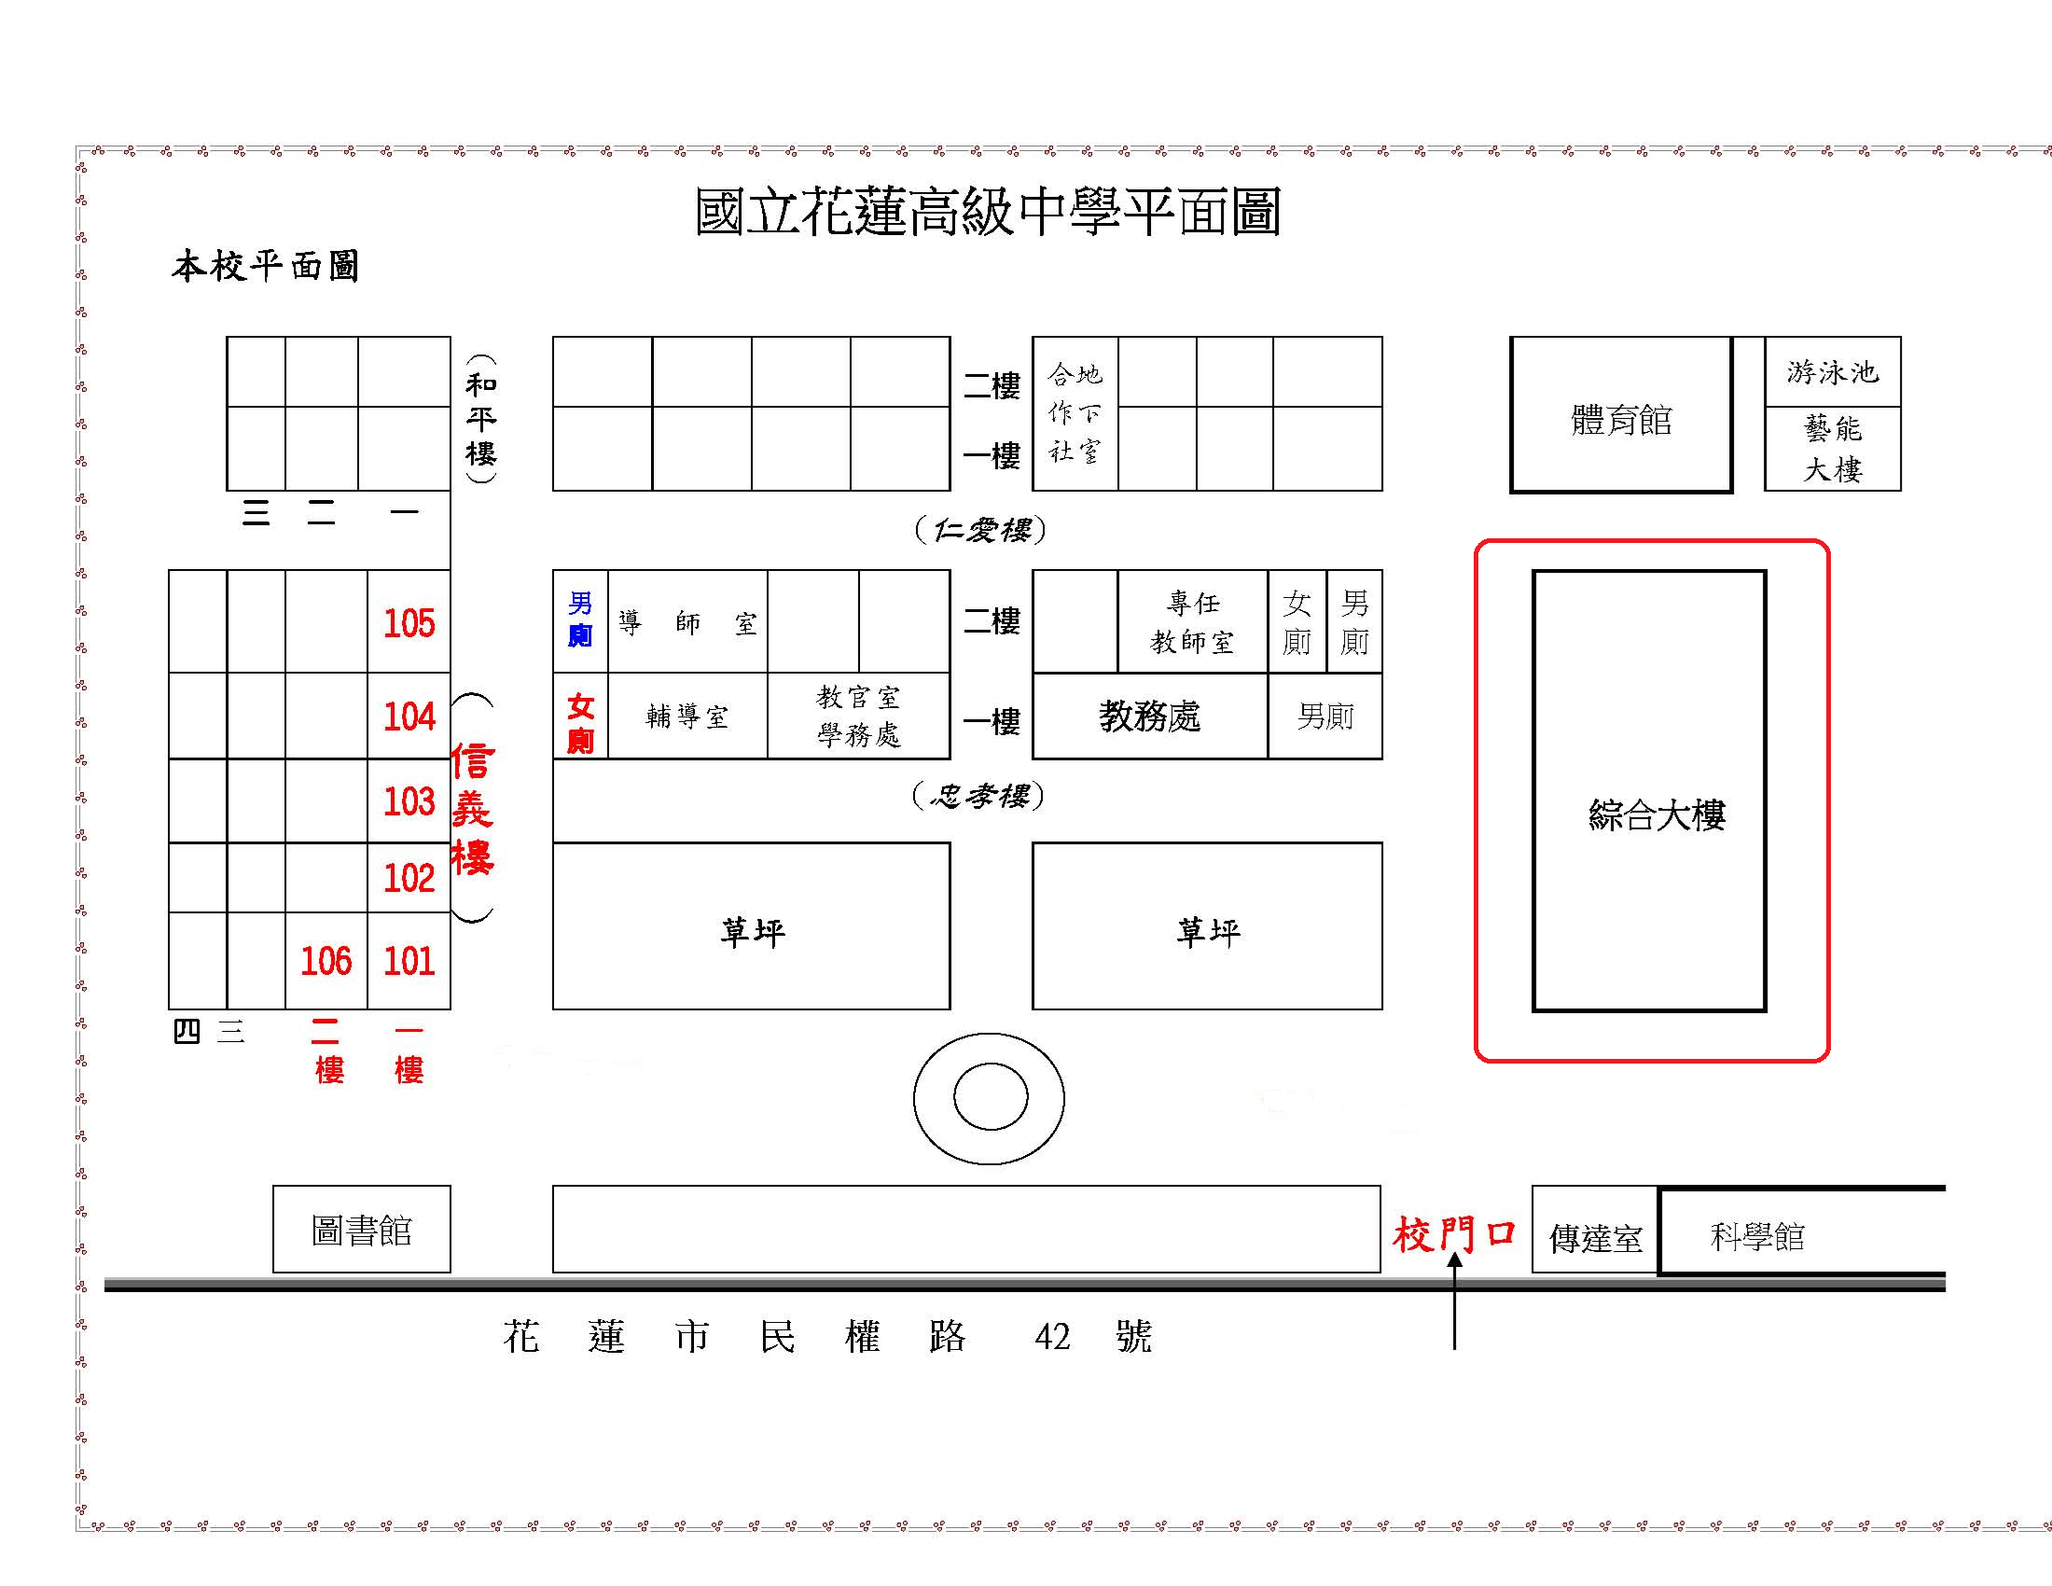
- 注意事項：
- 研習場地停車位有限，請盡量利用大眾運輸工具前往。
- 研習期間提供茶水，請自備環保杯，現場恕不提供。
- 研習活動之課程材、膳食經費，由學科中心依教育部規定編列支應，請各校惠予參加研習人員公(差)假登記，遺留課務及交通差旅費由原服務單位依相關規定支應。
研習地點

